РОССИЙСКАЯ ФЕДЕРАЦИЯ
ИРКУТСКАЯ ОБЛАСТЬ
ЧЕРЕМХОВСКИЙ МУНИЦИПАЛЬНЫЙ РАЙОН
ДУМА САЯНСКОГО СЕЛЬСКОГО ПОСЕЛЕНИЯ

РЕШЕНИЕ

15.02.2018 № 50
с. Саянское

Об утверждении кандидатуры
А.Н. Андреева в состав Совета
Законодательного собрания
Иркутской области

В соответствии с Положением о Совете Законодательного собрания Иркутской области по взаимодействию с представительными органами муниципальных образований Иркутской области, утвержденного постановлением Законодательного собрания Иркутской области от 20.12.2007 № 38/13/7-СЗ, руководствуясь ст. ст. 24, 32, 65 Устава Саянского сельского поселения, Дума Саянского сельского поселения четвертого созыва

РЕШИЛА:

- Утвердить кандидатуру А.Н. Андреева председателя Думы Саянского муниципального образования четвертого созыва в состав Совета Законодательного Собрания Иркутской области.
- Направить настоящее решение в адрес Законодательного собрания Иркутской области.
- Администрации Саянского муниципального образования опубликовать настоящее решение Думы в официальном издании «Саянский вестник» и разместить в информационно-телекоммуникационной сети «Интернет» в подразделе «Саянского муниципального образования» раздела «Поселения района» на официальном сайте Черемховского районного муниципального образования.
- Настоящее решение вступает в силу после его официального опубликования (обнародования).
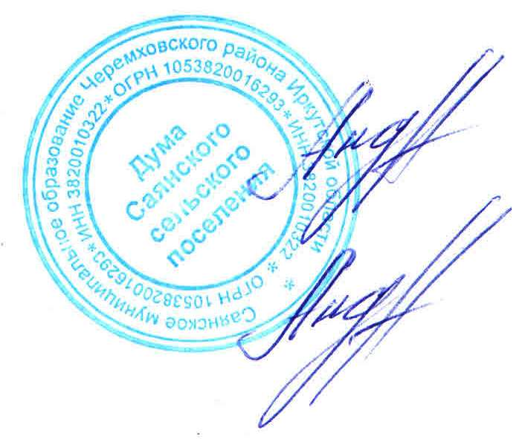
- Контроль за исполнением настоящего решения возложить на главу Саянского муниципального образования А.Н. Андреева

Председатель Думы Саянского
муниципального образования А.Н. Андреев

Глава Саянского
муниципального образования А.Н. Андреев

